18
您買對了嗎？
敬愛的家長：
臺北市政府教育局近年來積極推廣學生書包減重，在此邀請您與我們一同關心您的寶貝，協助他們培養自我管理的能力，落實書包減重，讓他們每天輕鬆上學、快樂學習。
國小階段的學童正處於骨骼生長階段，女孩10到12歲骨骼開始成長，16歲左右會遲緩停滯下來；男孩12到14歲骨骼開始成長，18歲左右遲緩停滯下來。因此，國小階段的學童骨骼可塑性大，再加上肌肉承重力、耐力不足，此時若有不正常的外力介入，例如：不良的背書包方式或是書包超重等，都可能會影響學齡期的學童脊柱的發展，嚴重的話還會造成脊柱側彎和肌肉、韌帶拉傷等。
在此邀請家長們，與我們一同攜手落實生活教育，協助孩子做好書包減重，經常在家中藉由與學童一起檢查書包、整理書包，培養學童自我管理能力，並且增進親子關係。
根據文獻資料，小孩如果背書包走15分鐘，書包重量應以體重的12.5％為上限。即體重20公斤的小學一年級學生，書包重量應少於2.5公斤；體重40公斤的小學六年級學生書包重量應少於5公斤，否則就是超重，將會影響脊柱生長發育。
除此之外，身體左右對稱也很重要，所以，建議採用雙肩背負書包，重量應接近骨盆，緊貼腰背，肩帶加寬以減少對上背肌肉的壓迫。

家長溫馨叮囑：
- 書包重量（含手提物品）不可超過體重的12.5％（即1/8）。
- 書包應雙肩背負，肩帶要寬。
- 空書包宜量輕，材質佳。
- 重量接近骨盆、緊貼腰背。
- 每日上、放學僅攜帶當日所需之文具、書籍，非必要帶回家之書籍及學用品，請置於班級個人置物櫃。
- 學生上安親班之物品請另行處理，盡量不要帶至學校，以免增加重量。
- 幫孩子在家準備另一套工具書（如：字典、辭典等）和文具用品（如美勞、書法用具等）。
- 學校有提供衛生的飲水設備，可讓孩子準備飲水杯，放置學校置物櫃。
- 盡量不要使用拉桿式書包。（考慮學生上、下樓梯之不便性與安全性。）
挑選書包小撇步：
- 依照孩子的發育狀況選擇書包。
- 挑選材質輕軟的雙肩背負式書包。
- 雙肩背負式書包減帶要寬、材質要軟。
- 雙肩背負式書包最好具有交通安全的反光警示效果。
- 購買文具需就材質、大小、功能做適當選擇。
- 鉛筆盒及文具用品以實用為宜，越新穎越容易分散孩子學習注意力。
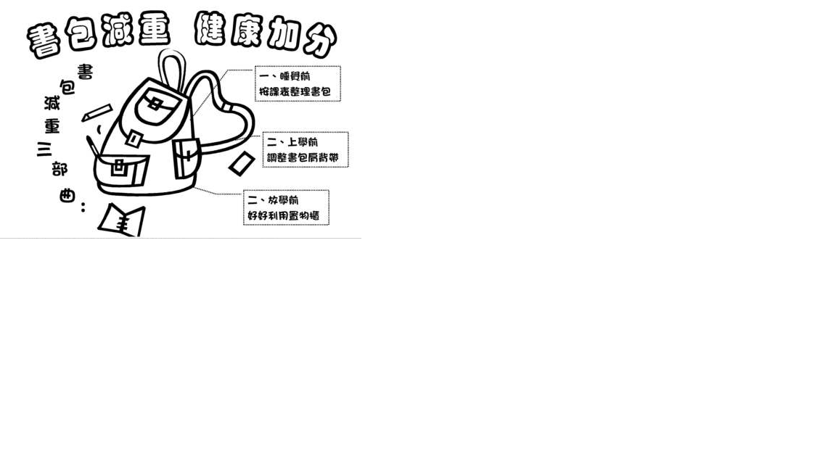
臺北市萬華區雙園國民小學 關心您

